**Campus –** IFRNCA

**Curso –** Informática 1V

**Disciplina –** Projeto Integrador

**Coordenador:** Hugo Wendell Maia

**Componentes:**

Arthur Alves, Artur Dantas, Júlio César, Victor Lucas e Vitor Emanuel

**“START! - ONGS EM VERTIGEM”:**

**REQUISITOS FUNCIONAIS E NÃO-FUNCIONAIS DO JOGO COMO FERRAMENTA PRINCIPAL DO PROJETO**

Caicó - RN

# ***Requisitos***

## ***Requisitos Funcionais***

|  |  |  |  |
| --- | --- | --- | --- |
| **Cod.** | **Nome** | **Descrição** | **Categoria** |
| F01 | Iniciar jogatina | Redireciona o usuário à tela de carregamento de progresso | Primário |
| **F02** | **Começar novo progresso** | **Inicia uma jogatina do começo da aventura** | **Primário** |
| **F03** | **Continuar progresso anterior** | **Volta para o último momento salvo da jogatina** | **Primário** |
| **F04** | **Acessar configurações** | **Acessa o menu de configurações de jogo** | **Primário** |
| **F05** | **Sair da aplicação** | **Retorna o usuário à área de trabalho e fecha a aplicação** | **Primário** |
| **F06** | **Sobrescrever progresso anterior** | **Apaga o progresso de um espaço existente e inicia outro** | **Secundário** |
| **F07** | **Configurar áudio** | **Acessa e edita as configurações de áudio** | **Secundário** |
| **F08** | **Configurar vídeo** | **Acessa e edita as configurações de vídeo** | **Secundário** |
| **F09** | **Configurar controles** | **Acessa e edita as configurações de controles** | **Secundário** |

## ***Requisitos Não Funcionais***

|  |  |  |  |
| --- | --- | --- | --- |
| **Cod.** | **Nome** | **Descrição** | **Categoria** |
| NF01 | Usabilidade | O sistema deve ser bem otimizado e intuitivo. | Obrigatório |
| NF02 | Responsividade | Deve rodar em vários tipos de aparelhos desktops | Desejável |
| NF03 | Design padronizado | O sistema deve ter um padrão no quesito visual | Desejável |
| NF04 | Acessibilidade | O sistema deve ser adaptável à diferentes necessidades dos usuários | Desejável |

## ***Tabela de Referência – Requisitos***

|  |  |  |  |  |
| --- | --- | --- | --- | --- |
|  | NF01 | NF02 | NF03 | NF04 |
| F01 | X | X | X |  |
| F02 | X | X | X |  |
| F03 | X | X | X |  |
| F04 | X |  | X | X |
| F05 | X | X |  |  |
| F06 | X | X | X |  |
| F07 | X |  | X | X |
| F08 | X |  | X | X |
| F09 | X |  | X | X |

***Diagrama Geral de Casos de Uso***

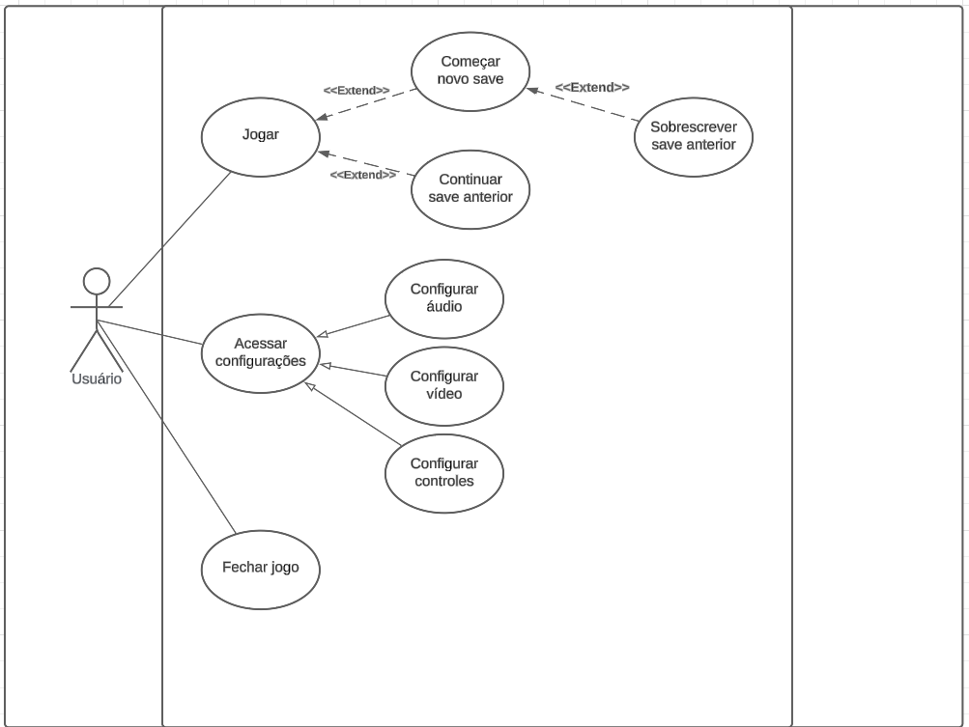

## ***Atores***

|  |  |
| --- | --- |
| **Ator** | **Descrição** |
| Usuário | Acessar o sistema para jogar |